Obec Mladoňovice pořádá v neděli **7. 9. 2025 od 14:30**

**LOUČENÍ S PRÁZDNINAM~~Y~~I😊**

**A POSVÍCENSKÉ ODPOLEDNE**

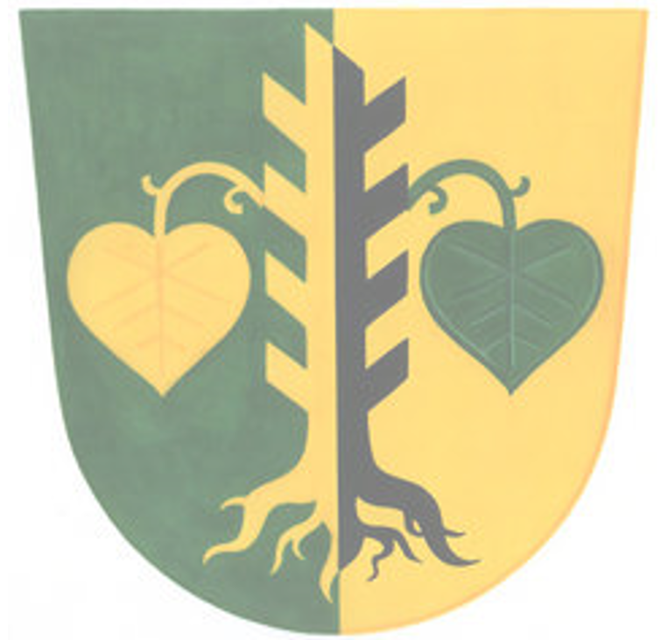

**Soutěže a tvořivé dílničky pro děti i dospěláky**

**Výstava „Jak to bylo před 100 lety“, Kvítko, stínání kohouta**

**V 16:30 KONCERT MARKA LINHARTA A HONZY HONZÍČKA**

VSTUPNÉ DOBROVOLNÉ

www.obec-mladonovice.cz